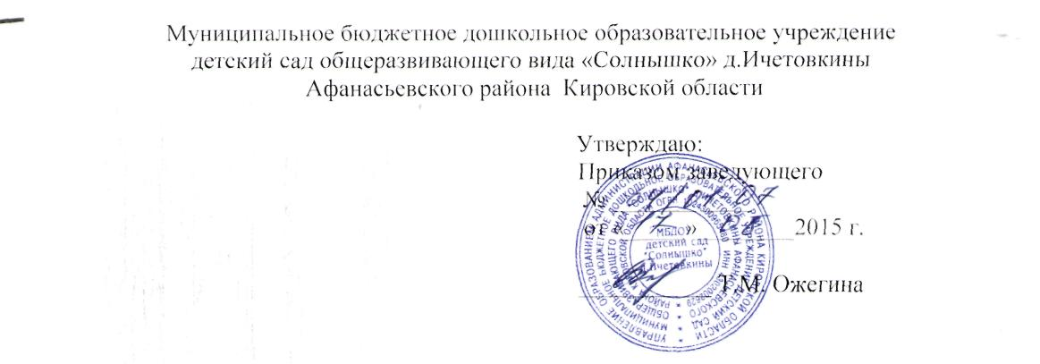

Положение о планировании образовательной деятельности в
МБДОУ детский сад «Солнышко» д. Ичетовкины

1. Общие положения
1.1. Данное положение устанавливает единые требования к планированию образовательной деятельности в учреждении.
1.2. Система планирования образовательной деятельностиотражает требования Закона РФ «Об образовании в РФ».
1.3. Цель планирования образовательной деятельности – реализация образовательной программы дошкольного образования.
1.4. План – обязательный документ для каждого педагога.
1.5. Каждый вид плана оформляется на один учебный год. По истечении учебного года передается на хранение старшему воспитателю. План хранится 5 лет.

2. Особенности планирования
2.1. Воспитатели учреждения составляют и реализуют следующие виды планов: перспективный план, календарный план.
2.2. Педагог-психолог и учитель-логопед составляют и реализуют следующие виды планов: перспективный план, индивидуальные планы работы с детьми.
2.3. Музыкальный руководитель, инструктор по физической культуре, составляет и реализует следующие виды планов: перспективный план, календарный план.
2.4. Старший воспитатель составляет и реализует следующие виды планов: годовой план работы учреждения.
2.5. Педагог дополнительного образования составляет: программу, индивидуальные планы работы с детьми.
2.6. Каждый воспитатель принимает участие в планировании образовательной деятельности.
2.7. Способ планированияобразовательной деятельности выбирается педагогами самостоятельно (текст, таблица и др.).
2.8. Формы планирования выбираются педагогами самостоятельно (картотечное, традиционное, блочное, по центрам предметно-развивающей среды и др.).
2.9. Требования к оформлению воспитателем каждого вида плана работы:
- план содержит титульный лист с указанием наименования учреждения, возрастной группы, наименования вида плана, учебного года, ФИО педагога;
- текст плана может быть написан собственноручно или набран на компьютере;
- необходимо соблюдать аккуратность при написании планов, четкость, избегать зачеркиваний, помарок, исправлений;
- в содержании календарного плана должны быть отражены следующие аспекты: задачи образовательной программы (на месяц, на неделю, на квартал, на год – по усмотрению воспитателя и в зависимости от выбранного способа планирования), совместная деятельность детей и взрослых, самостоятельная деятельность детей, взаимодействие с семьями воспитанников;
- календарный план составляется на каждую образовательную неделю, при этом в плане указывается протяженность каждой образовательной недели с указанием конкретных дат, но без указания конкретной даты каждого дня в данной образовательной неделе;
- перспективный план допустимо составлять на целый учебный год сразу, или постепенно (на месяц, квартал вперед).
2.10. Требования к оформлению специалистом (педагогом-психологом, учителем-логопедом, музыкальным руководителем, инструктором по физической культуре) каждого плана работы:
- план содержит титульный лист с указанием наименования учреждения, возрастной группы, наименования вида плана, учебного года, ФИО педагога;
- текст плана может быть написан собственноручно или набран на компьютере;
- необходимо соблюдать аккуратность при написании планов, четкость,избегать зачеркиваний, помарок, исправлений;
- индивидуальный план работы с детьмиможет составляться на каждый день или на каждую образовательную неделю (при этом в плане указывается протяженность каждой недели с указанием конкретных дат, но без указания конкретной даты каждого дня в данной образовательной неделе);
- перспективный план допустимо составлять на целый учебный год сразу, или постепенно (на месяц, квартал вперед).
2.11. В рамках планирования образовательной деятельности воспитатели, музыкальный руководитель, педагог дополнительного образования обязаны вести журнал фиксации работы с семьями воспитанников, отражающий фактическое проведение воспитателями консультаций, семинаров, бесед и др. форм работы с семьями. Данный журнал является неотъемлемой частью календарно-тематического плана.
2.11. Педагог-психолог и учитель-логопед обязаны также в рамках планирования образовательной деятельности фиксировать в форме документа фактическое проведение ими консультаций, семинаров, бесед и др. форм работы с семьями воспитанников.
2.12. Музыкальный руководитель, педагог-психолог, учитель-логопед, инструктор по физической культуре, педагог дополнительного образования ежегодно составляют и реализуют следующий документ: анализ деятельности за прошедший учебный год и планирование работы на новый (годовые планы работы), который является приложением к годовому плану работы учреждения.
2.13. Старший воспитатель учреждения ставит отметку (свою подпись и дату) о проверке планирования каждой образовательной недели календарно-тематического плана педагога и подтверждает свою подпись печатью учреждения.
2.14. Педагоги по согласованию со старшим воспитателем вправе при планировании образовательной деятельности выбирать тему недели, месяца, квартала, а также менять местами темы, объединять, продлевать срок реализацииодной темы с учетом конкретной образовательной ситуации, инициативы детей, особенностей усвоения детьми образовательной программы, спецификой реализуемого содержания программы.
2.15. Педагоги имеют право по согласованию со старшим воспитателем изменить содержание плана в зависимости от конкретной образовательной ситуации, инициативы детей, особенностей усвоения детьми образовательной программы, спецификой реализуемого содержания программы и др. обстоятельств.

С Положением ознакомлены:

